Immaculée Ilibagiza
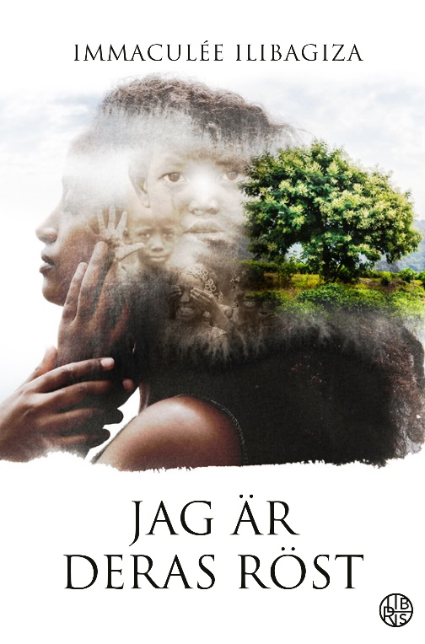
Immaculée Libagiza är 22 år när folkmordet i Rwanda utbryter år 1994. Grannar och vänner förbyts till fiender och tutsierna jagas och mördas i hela landet. Immaculée flyr och göms under 91 dagar tillsammans med sju andra kvinnor på en liten toalett.
När Immaculée slutligen släpps ut är det ett söndertrasat land hon möter. Hela hennes familj, förutom en av bröderna som har befunnit sig utomlands, har blivit brutalt mördade. Men under de 91 dagarna har Immaculée blivit övertygad om att hon måste ge sin röst åt de många offren. Under de många timmarna i gömstället har även en oförklarlig, men allt starkare, ömhet för dem som har förföljt hennes folk och begått de fruktansvärda brotten vuxit fram. Hon bestämmer sig för att vara en röst som talar om förlåtelse. Jag är deras röst är en aktuell bok om ofattbar ondska, men också om kärlek och om förlåtelse – trots allt.
Ur boken:
Jag hörde mördarna säga mitt namn. De stod på andra sidan väggen och bara några centimeter av trä och murbruk skilde oss åt. Deras röster var kalla, hårda och beslutsamma.
- Hon är här … vi vet att hon är här någonstans … Hitta henne – hitta Immaculée
Det hördes andra röster också, de var ett stort gäng. Jag kunde se dem för min inre syn: Mina före detta vänner och grannar som alltid hade hälsat vänligt på mig. Nu rörde de sig genom huset beväpnade med spjut och macheter. Och de sa mitt namn.
- Jag har dödat 399 kackerlackor, sa en av mördarna.
- Immaculée blir nummer 400. Det är en bra siffra.

Immaculée Ilibagiza är författare och internationell föreläsare. Hennes bok Jag är deras röst låg länge på New York Times bestsellerlista och finns översatt till 17 språk. Hon har fått en rad utmärk utmärkelser, till exempel The Mahatma Gandhi International Award for Reconciliation and Peace, och är idag en av vår tids starkaste röster om tro, hopp och förlåtelse.

Bokinfo:
Författare: Immaculée Libagiza
Bandtyp: Kartonnage
Format: 135x210, 272 sidor
ISBN: 978-91-7387-672-8
Översättning: Ingalill Bergensten
Omslag: Monika Petrovsky

